
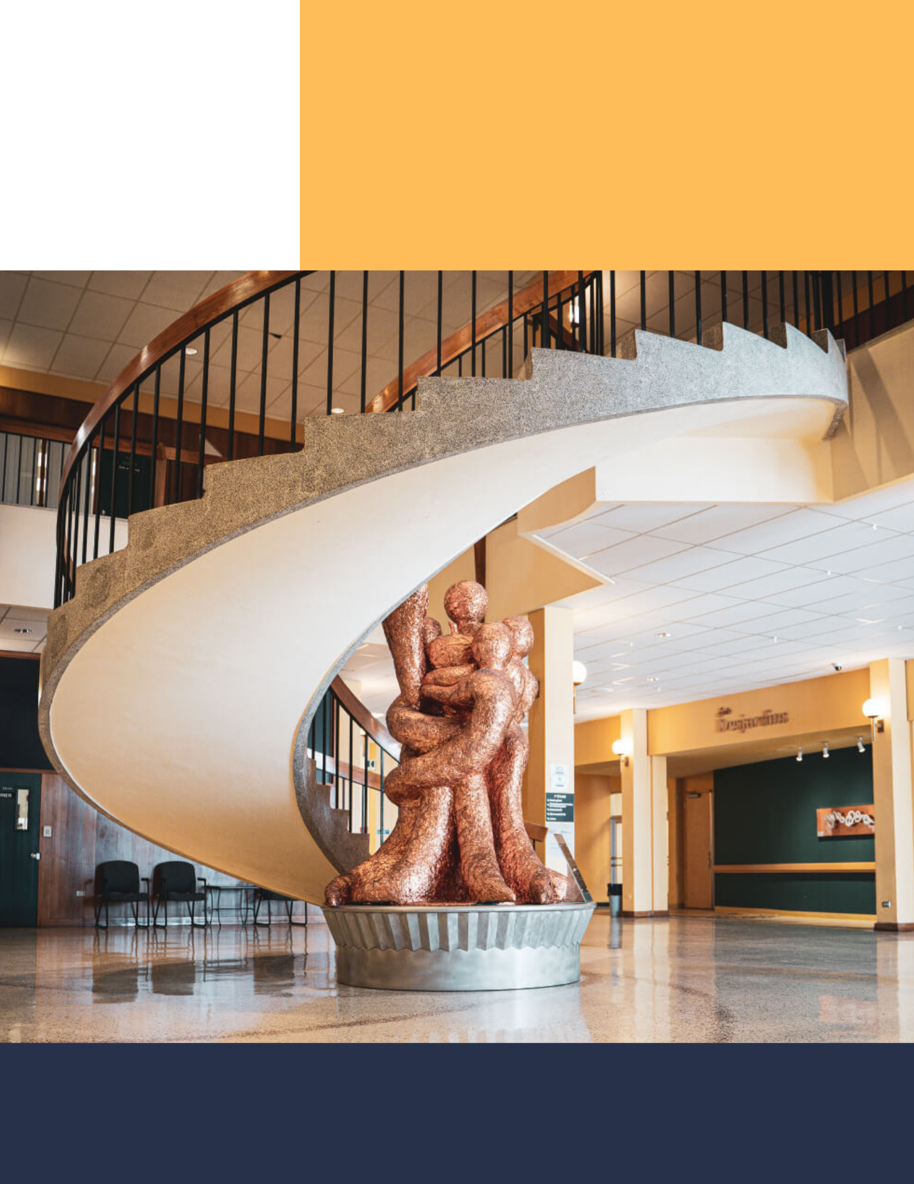
300,400
Services éducatifs dispensés dans les écoles et les centres
2024-2025

Adopté | Date | Résolution
À la séance ordinaire du Conseil administration | 6 février 2024 | CA-
Non assujetti au CA article 52 à 54 de la Délégation de pouvoirs

Document | 2023-2024 | 2024-2025
TDS | 28 octobre 2024 | 11 novembre
CCG | 6 novembre 2024

Document répondant aux prescriptions de la Loi sur l’instruction publique Articles 236 et 251

Articles de la Loi sur l’instruction publique
Services éducatifs
236 Le centre de services scolaire détermine les services éducatifs qui sont dispensés par chaque école.
Répartition des services éducatifs
251 Le centre de services scolaire détermine les services éducatifs qui sont dispensés par chaque centre de formation professionnelle ou d’éducation des adultes.

Présentation
Les articles 236 et 251 de la Loi sur l’instruction publique stipulent que le centre de services scolaire détermine les services éducatifs qui sont dispensés par chaque établissement.
Les services éducatifs sont déterminés à partir de la clientèle à desservir par chaque établissement. Ce sont :
- les services de formation et d’éveil ;
- les services d’enseignement ;
- les services complémentaires ;
- les services particuliers.

Objectifs
- Identifier les services éducatifs dispensés dans chaque établissement.
- Rendre disponibles à la clientèle les services éducatifs prévus aux régimes pédagogiques.
- Permettre à la direction d’établissement de prévoir les ressources nécessaires à son plan d’effectifs.

Légende
- E Indique que ce service est donné par entente avec le Centre intégré de santé et de services sociaux de l’Abitibi-Témiscamingue (CISSSAT) et qu’il est fourni dans la mesure où cet organisme met des ressources à la disposition des écoles.

École Dagenais (001)
Services éducatifs dispensés
1. Services de formation et d’éveil
- Préscolaire : Pavillon de Palmarolle
Pavillon de Mancebourg
2. Services d’enseignement
- Primaire : 1er cycle : Pavillon de Mancebourg
(clientèle de Colombourg incluse)
1er au 3e cycle : Pavillon de Palmarolle
2e et 3e cycles : Pavillon de Colombourg (clientèle de Mancebourg incluse)
- Secondaire : 1er cycle : Pavillon de Palmarolle
3. Services complémentaires (article 3 du Régime pédagogique)
- Promotion de la participation des élèves à la vie éducative
- Éducation aux droits et à la responsabilité
- Animation des activités sportives, culturelles et sociales
- Ressources documentaires (bibliothèque)
- Orientation scolaire et professionnelle
- Psychologie |  | E
- Psychoéducation
- Éducation spécialisée
- Orthopédagogie
- Orthophonie |  | E
- Services de santé et services sociaux |  | E
- Activités de prévention en toxicomanie
4. Services particuliers (article 6 du Régime pédagogique)
- Enseignement à domicile ou en milieu hospitalier
- Aide à l’intégration scolaire et sociale et à l’apprentissage de la langue française pour les élèves dont le français n’est pas la langue maternelle
5. Autres services
- Service de garde en milieu scolaire * (pavillon de Palmarolle et pavillon de Mancebourg)
* Le service de garde en milieu scolaire est offert selon le document de gestion 800,202 « Politique sur les services de garde en milieu scolaire ».
École Boréale (002)
Services éducatifs dispensés
1. Services de formation et d’éveil
- Préscolaire : Pavillon de Dupuy
Pavillon de Normétal
2. Services d’enseignement
- Primaire : 1er au 3e cycle : Pavillon de Dupuy
1er au 3e cycle : Pavillon de Clermont
1er au 3e cycle : Pavillon de Normétal
- Secondaire : 1er cycle : Pavillon de Normétal
3. Services complémentaires (article 3 du Régime pédagogique)
- Promotion de la participation des élèves à la vie éducative
- Éducation aux droits et à la responsabilité
- Animation des activités sportives, culturelles et sociales
- Ressources documentaires (bibliothèque)
- Orientation scolaire et professionnelle
- Psychologie |  | E
- Psychoéducation
- Éducation spécialisée
- Orthopédagogie
- Orthophonie |  | E
- Services de santé et services sociaux |  | E
- Animation spirituelle et engagement communautaire
- Activités de prévention en toxicomanie

4. Services particuliers (article 6 du Régime pédagogique)
- Enseignement à domicile ou en milieu hospitalier
- Aide à l’intégration scolaire et sociale et à l’apprentissage de la langue française pour les élèves dont le français n’est pas la langue maternelle
5. Autres services
- Services de garde en milieu scolaire * (pavillon de Dupuy)
* Le service de garde en milieu scolaire est offert selon le document de gestion 800,202 « Politique sur les services de garde en milieu scolaire ».

Cité étudiante Polyno (003)
Services éducatifs dispensés
1. Services de formation et d’éveil
2. Services d’enseignement
Secondaire
- Formation générale : 1er et 2e cycles
- Enseignement modulaire (EMI) 2e année du 1er cycle et 2e cycle (ID2), dérogation 15 ans et dérogation 16 ans
- Cheminement temporaire
- Cheminement particulier continu en adaptation CPCA
- Parcours de formation axé sur l’emploi
- Formation préparatoire au travail
- Métiers semi-spécialisés
- Apprentis spécialisés
3. Services complémentaires (article 3 du Régime pédagogique)
- Promotion de la participation des élèves à la vie éducative
- Éducation aux droits et à la responsabilité
- Animation des activités sportives, culturelles et sociales
- Ressources documentaires (bibliothèque)
- Orientation scolaire et professionnelle
- Psychoéducation
- Éducation spécialisée
- Préposé aux élèves handicapés (PEH)
- Orthopédagogie
- Services de santé et services sociaux |  | E
- Programme de prévention en toxicomanie
- Enseignement ressource

4. Services particuliers (article 6 du Régime pédagogique)
- Enseignement à domicile ou en milieu hospitalier
- Aide à l’intégration scolaire et sociale et à l’apprentissage de la langue française pour les élèves dont le français n’est pas la langue maternelle
5. Autres services

École du Royal-Roussillon (004)
Services éducatifs dispensés
1. Services de formation et d’éveil
- Préscolaire : Pavillon Tremblay
2. Services d’enseignement
- Primaire : 1er au 3e cycle : Pavillon Tremblay
- Secondaire : 1er cycle et 1re année du 2e cycle Pavillon Le Séjour
(formation générale)
3. Services complémentaires (article 3 du Régime pédagogique)
- Promotion de la participation des élèves à la vie éducative
- Éducation aux droits et à la responsabilité
- Animation des activités sportives, culturelles et sociales
- Ressources documentaires (bibliothèque)
- Orientation scolaire et professionnelle
- Psychologie |  | E
- Psychoéducation
- Éducation spécialisée
- Orthopédagogie
- Orthophonie |  | E
- Services de santé et services sociaux |  | E
- Animation spirituelle et engagement communautaire
- Activités de prévention en toxicomanie

4. Services particuliers (article 6 du Régime pédagogique)
- Enseignement à domicile ou en milieu hospitalier
- Aide à l’intégration scolaire et sociale et à l’apprentissage de la langue française pour les élèves dont le français n’est pas la langue maternelle

5. Autres services
- Service de garde en milieu scolaire * (pavillon Tremblay)
* Le service de garde en milieu scolaire est offert selon le document de gestion 800,202 « Politique sur les services de garde en milieu scolaire ».
École de l’Envol (005)
Services éducatifs dispensés
1. Services de formation et d’éveil
- Préscolaire : Pavillon de l’Académie de l’Assomption
Pavillon Phénix-du-Savoir
2. Services d’enseignement
- Primaire : 1er au 3e cycle : Pavillon de
l’Académie de l’Assomption
1er au 3e cycle : Pavillon Phénix-du-Savoir
- Cheminement particulier continu : Pavillon de
l’Académie de l’Assomption
- Cheminement particulier adapté : Pavillon de
l’Académie de l’Assomption
3. Services complémentaires (article 3 du Régime pédagogique)
- Promotion de la participation des élèves à la vie éducative
- Éducation aux droits et à la responsabilité
- Animation des activités sportives, culturelles et sociales
- Ressources documentaires (bibliothèque)
- Orientation scolaire et professionnelle
- Psychologie |  | E
- Psychoéducation
- Éducation spécialisée
- Orthopédagogie
- Orthophonie |  | E
- Services de santé et services sociaux |  | E
- Animation spirituelle et engagement communautaire
- Activités de prévention en toxicomanie

4. Services particuliers (article 6 du Régime pédagogique)
- Enseignement à domicile ou en milieu hospitalier
- Aide à l’intégration scolaire et sociale et à l’apprentissage de la langue française pour les élèves dont le français n’est pas la langue maternelle
5. Autres services
- Service de garde en milieu scolaire* (Les deux pavillons)
* Le service de garde en milieu scolaire est offert selon le document de gestion 800,202 « Politique sur les services de garde en milieu scolaire ».

École du Maillon (007)
Services éducatifs dispensés
1. Services de formation et d’éveil
- Préscolaire : Pavillon de Roquemaure
Pavillon de Ste-Germaine-Boulé
Pavillon de Duparquet
2. Services d’enseignement
- Primaire : 1er au 3e cycle : Pavillon de Roquemaure
1er au 3e cycle : Pavillon de Ste-Germaine-Boulé
1er au 3e cycle : Pavillon de Duparquet
3. Services complémentaires (article 3 du Régime pédagogique)
- Promotion de la participation des élèves à la vie éducative
- Éducation aux droits et à la responsabilité
- Animation des activités sportives, culturelles et sociales
- Ressources documentaires (bibliothèque)
- Orientation scolaire et professionnelle
- Psychologie |  | E
- Psychoéducation
- Éducation spécialisée
- Orthopédagogie
- Orthophonie |  | E
- Services de santé et services sociaux |  | E
- Animation spirituelle et engagement communautaire
- Activités de prévention en toxicomanie

4. Services particuliers (article 6 du Régime pédagogique)
- Enseignement à domicile ou en milieu hospitalier
- Aide à l’intégration scolaire et sociale et à l’apprentissage de la langue française pour les élèves dont le français n’est pas la langue maternelle
5. Autres services
- Service de garde en milieu scolaire * (les trois pavillons)
* Le service de garde en milieu scolaire est offert selon le document de gestion 800,202 « Politique sur les services de garde en milieu scolaire ».
École Bellefeuille (008)
Services éducatifs dispensés
1. Services de formation et d’éveil
- Préscolaire : Pavillon de Taschereau
Pavillon de Poularies (préscolaire 5 ans seulement)
2. Services d’enseignement
- Primaire : 1er au 3e cycle : Pavillon de Taschereau
1er au 3e cycle : Pavillon de Poularies
3. Services complémentaires (article 3 du Régime pédagogique)
- Promotion de la participation des élèves à la vie éducative
- Éducation aux droits et à la responsabilité
- Animation des activités sportives, culturelles et sociales
- Ressources documentaires (bibliothèque)
- Orientation scolaire et professionnelle
- Psychologie |  | E
- Psychoéducation
- Éducation spécialisée
- Orthopédagogie
- Orthophonie |  | E
- Services de santé et services sociaux |  | E
- Animation spirituelle et engagement communautaire
- Activités de prévention en toxicomanie

4. Services particuliers (article 6 du Régime pédagogique)
- Enseignement à domicile ou en milie6u hospitalier
- Aide à l’intégration scolaire et sociale et à l’apprentissage de la langue française pour les élèves dont le français n’est pas la langue maternelle
5. Autres services
- Service de garde en milieu scolaire * (les deux pavillons)
* Le service de garde en milieu scolaire est offert selon le document de gestion 800,202 « Politique sur les services de garde en milieu scolaire ».
Centre de formation générale Le Retour (300)
Services éducatifs dispensés
1. Services de formation
- Le soutien pédagogique
- L’alphabétisation
- Le présecondaire
- Le premier cycle du secondaire
- Le second cycle du secondaire
- L’intégration sociale
- L’intégration socioprofessionnelle
- La francisation
- La préparation à la formation professionnelle
- La préparation aux études postsecondaires
- Formation professionnelle, diversification des voies (FP-FGA)
- Métiers semi-spécialisés
- Formation à distance

2. Services complémentaires (articles 17 et 18 du Régime pédagogique)
Information sur les ressources du milieu (selon les besoins et les ressources disponibles au centre)
- Promotion de la participation des élèves à la vie éducative
- Éducation aux droits et à la responsabilité
- Animation des activités sportives, culturelles et sociales
- Information scolaire et professionnelle
- Psychologie pour les 16-18 ans (avec le secteur jeune)
- Psychoéducation ou éducation spécialisée
- Services de santé et services sociaux |  | E
- Encadrement et surveillance des élèves

3. Services d’éducation populaire
- Selon le programme approuvé par le Conseil d’établissement du centre

4. SARCA
- Services d’accueil, de référence, de conseil et d’accompagnement

Centre de formation professionnelle Lac-Abitibi (400)
Services éducatifs dispensés
1. Services de formation
(liés à l’acquisition, à l’évaluation et à la sanction des compétences visées par les programmes d’études dispensés)
- Services d’enseignement (programmes selon la carte des options du MEES)
- Services d’aide à la démarche de formation
- Services complémentaires (article 6, paragraphe 1er du Régime pédagogique de la formation professionnelle)
- Promotion de la participation de l’élève à la vie éducative
- Éducation aux droits et aux responsabilités
- Animation, sur les plans sportif, culturel et social |  | E¹
- Soutien à l’utilisation des ressources documentaires de la bibliothèque scolaire |  | E¹
- Information et orientation scolaire et professionnelle |  | E²
- Psychologie |  | E³
- Psychoéducation
- Orthopédagogie (évaluation selon les besoins) |  | E¹
- Santé et services sociaux |  | E³
- Service d’engagement communautaire |  | E¹
- Services d’information sur les ressources du milieu (article 18 du Régime pédagogique de la formation générale des adultes) |  | E³
E¹ Entente avec les Services éducatifs
E² Entente avec le Centre de formation générale Le Retour
E³ Entente avec le Centre intégré de santé et de services sociaux de l’Abitibi-Témiscamingue

